H02K 99/00

ДИСКОВЫЙ СТАРТЕР-ГЕНЕРАТОР, ИНТЕГРИРОВАННЫЙ В ДВУХКОНТУРНЫЙ ТУРБОРЕАКТИВНЫЙ ДВИГАТЕЛЬ

Полезная модель относится к области авиационной техники, конкретнее к области стартеров-генераторов, интегрированных в авиационные двигатели.
Известна стартер-генераторная установка, снабженная редуктором, который через рессору постоянно соединен с выходным валом стартер-генератора и является его неотъемлемой частью. Стартер-генератор (СГ) устанавливают на штатное место электростартера, которым обычно снабжен ГТД. Редуктор закреплен передним фланцем через хомут к штатному фланцу коробки приводов ГТД. Корпус стартер-генератора через тяги прикреплен к корпусу ГТД. Стартер-генератор представляет собой электрическую машину обратимого действия с ротором на постоянных магнитах. Стартер-генератор своим выходным валом через рессору и редуктор постоянно кинематически соединен с валом ротора высокого давления газотурбинного двигателя. Редуктор выбран с необходимым передаточным отношением, что позволяет оптимизировать размеры электрической машины. Стартер-генераторная установка содержит блок управления стартер-генератором, включающий преобразователь частоты, и преобразователь напряжения, состоящий из активного выпрямителя и инвертора [патент РФ №196124, F02C 7/32, F02C 7/36, опубл. 18.02.2020].
Недостатками аналога являются высокие массогабаритные показатели, обусловленные использованием редуктора в стартер-генераторной установке, а также невысокая эффективность, обусловленная механическими потерями в редукторе.
Известен узел, содержащий трансмиссионную коробку газовой турбины и, по меньшей мере, один стартер/генератор, механически соединенный с трансмиссионной коробкой. Трансмиссионная коробка содержит зубчатую передачу с несколькими шестернями. Стартер/генератор содержит генерирующий блок с ротором, образующим катушку индуктивности, и статором, образующим якорь, и возбуждающий блок со статором, образующим катушку индуктивности, и ротором, образующим якорь, соединенный с катушкой индуктивности генерирующего блока. Ротор генерирующего блока и ротор возбуждающего блока установлены на общем валу с шестерней, зацепляющейся с зубчатой передачей трансмиссионной коробки, по обе стороны от этой шестерни [патент РФ №2406846, F02C 7/275, F02C 7/32, опубл. 04.12.2006].
Недостатками аналога являются высокие массогабаритные показатели, обусловленные расположением стартера-генератора внутри трансмиссионной коробки газовой турбины, и невысокая надежность, обусловленная наличием у аналога механического звена в виде трансмиссионной коробки.
Известен газотурбинный двигатель, содержащий хотя бы один ротор турбокомпрессора, центробежный компрессор которого содержит хотя бы одно рабочее колесо и хотя бы одну электрическую машину, содержащую систему постоянных магнитов. Ротор электрической машины выполнен за единое целое с рабочим колесом центробежного компрессора. Постоянные магниты размещены в покрывающем кольце и удерживаются силовым кольцом, образуя при этом часть рабочего колеса компрессора. Рабочее колесо центробежного компрессора, покрывающее и силовое кольца выполнены из полимерного композиционного материала [патент РФ №2657051, F01D 15/10, опубл. 09.06.2018].
Недостатком аналога является невысокая ремонтопригодность, обусловленная расположением хотя бы одной электрической машины внутри газотурбинного двигателя и выполнением ротора электрической машины как единого целого с рабочим колесом центробежного компрессора.
Известен малоразмерный газотурбинный двигатель, содержащий передний корпус с опорой, в которой на подшипниках консольно закреплен ротор с компрессором и турбиной, стартер-генератор, содержащий систему постоянных магнитов, камеру сгорания, а также систему охлаждения и смазки. В переднем корпусе перед стартер-генератором имеются отверстия, которые соединяют внутреннюю полость переднего корпуса с участком на входе в двигатель, причем площадь проточной части на этом участке меньше площади на входе в компрессор. Стартер-генератор консольно расположен по другую сторону компрессора и турбины относительно подшипников. Для организации циркуляционной системы смазки отверстия могут располагаться в верхней части опоры, тогда в нижней части опоры располагаются отверстия для удаления смазывающей жидкости [патент РФ №2727655, F01D 15/10, F02C 7/06, опубл. 22.07.2020].
Недостатками аналога является невысокая ремонтопригодность и конструктивная сложность выполнения, обусловленные консольным закреплением стартера-генератора по другой сторону компрессора и турбины относительно подшипников.
Известен интегрированный механизм стартер-генератора для самолета, который состоит из двигателя и стартера. Обгонная муфта А и обгонная муфта В установлены на выходном валу двигателя. На выходном валу стартера установлена первая шестерня. Вторая шестерня расположена вне муфты свободного хода А в режиме переключения передач, и первая шестерня и вторая шестерня входят в зацепление. Первое ременное колесо расположено вне обгонной муфты B в режиме втулки, второе ременное колесо расположено вне стартера в режиме втулки, и первое ременное колесо и второе ременное колесо соединены посредством ремня. Стартер и контроллер, а также контроллер и аккумуляторная батарея соединены соответствующими проводами [CN105840385 (A), F02N11/04, F02N15/02, опубл. 10.08.2016].
Недостатком аналога является невысокая надежность, обусловленная многокомпонентностью интегрированного механизма стартер-генератора для самолета.
Наиболее близким аналогом является стартер-генератор, вал ротора которого выполнен единым с валом газотурбинного двигателя, причем на валу установлены постоянные магниты с чередующимися полярностями и различными допустимыми рабочими температурами, а в пазах статора расположена полюснопереключаемая обмотка [патент РФ №2583837, H02K 21/02, H02K 21/12, H02K 19/36, опубл. 10.05.2016].
Недостатком аналога является сложность конструкции, обусловленная выполнением полюснопереключаемой обмотки.
Задача полезной модели – повышение надежности и уменьшение массогабаритных показателей стартера-генератора, интегрированного в авиационный двигатель.
Технический результат предлагаемого стыковочного дискового стартера-генератора, интегрированного в двухконтурный турбореактивный двигатель – снижение массогабаритных показателей стартера-генератора, интегрированного в авиационный двигатель.
Поставленная задача решается, а технический результат достигается тем, что стартер-генератор, содержащий вал ротора, выполненный единым с валом авиационного двигателя, постоянные магниты и обмотку, в отличие от прототипа содержит два диска для крепления постоянных магнитов, механически соединенных с валом ротора, а обмотка закреплена в статоре, который расположен в корпусе, установленном на опорах дискового стартера-генератора.
Сущность устройства поясняется чертежами, на которых представлен дисковый стартер-генератор, интегрированный в двухконтурный турбореактивный двигатель. На фиг. 1 представлен дисковый стартер-генератор, интегрированный в двухконтурный турбореактивный двигатель, в разрезе. На фиг. 2 представлен пакет ротора стартер-генератора, интегрированного в двухконтурный турбореактивный двигатель. На рис. 3 представлен пакет статора стартер-генератора, интегрированного в двухконтурный турбореактивный двигатель. На рис. 4 представлено расположение дискового стартера-генератора, интегрированного в двухконтурный турбореактивный двигатель, на опорах дискового стартера-генератора.
Дисковый стартер-генератор, интегрированный в двухконтурный турбореактивный двигатель, состоит из вала ротора 1, выполненного единым целым с валом низкого давления турбореактивного двигателя, постоянных магнитов 2, двух дисков для крепления постоянных магнитов 3 (фиг.2), обмотки 4, статора 5 (фиг.3), корпуса 6 (фиг.1) и опор дискового стартера-генератора 7 (фиг.4).
Постоянные магниты 2 механически прикреплены к дискам для крепления постоянных магнитов 3. Постоянные магниты 2 намагничены в виде магнитной сборки Хальбаха (фиг.2). Два диска для крепления постоянных магнитов 3 с закрепленными на них постоянными магнитами 2 механически прикреплены к валу ротора 1 (фиг.1). Диски для крепления постоянных магнитов 3 с закрепленными на них постоянными магнитами 2 расположены на валу ротора 1 так, что постоянные магниты 2, намагниченные одинаково и расположенные на разных дисках для крепления постоянных магнитов 3, установлены напротив друг друга. Вал ротора 1 выполнен единым валом с валом низкого давления двухконтурного турбореактивного двигателя. Выполненная трехфазной обмотка 4, механически закрепленная в статоре 5, пропитана компаундом для придания ей механической прочности. В статоре 5 выполняются пазы, в которые уложены катушки обмотки 4 (фиг.4). Статор 5 выполнен из немагнитопроводящего и неэлектропроводящего материала. Статор 5 расположен соосно двум дискам для крепления постоянных магнитов 3. Обмотка 4 расположена на равном расстоянии от каждого из дисков для крепления постоянных магнитов 3. Статор 5 механически закреплен в корпусе 6 (фиг.1). Корпус 6 выполнен разъемным с целью обеспечения ремонтопригодности дискового стартера-генератора, интегрированного в двухконтурный турбореактивный двигатель. В корпусе 6 выполнены вентиляционные отверстия для охлаждения постоянных магнитов 2 и обмотки 4. Корпус 6 механически прикреплен к опорам дискового стартер-генератора 7. Опоры дискового стартера-генератора механически прикреплены к подшипниковым опорам двухконтурного турбореактивного двигателя. Дисковый стартер-генератор, интегрированный в двухконтурный турбореактивный двигатель, расположен за коком двухконтурного турбореактивного двигателя.
Для запуска двухконтурного турбореактивного двигателя дисковый стартер-генератор, интегрированный в двухконтурный турбореактивный двигатель, работает в двигательном режиме. После запуска двухконтурного турбореактивного двигателя дисковый стартер-генератор, интегрированный в двухконтурный турбореактивный двигатель, работает в генераторном режиме.
Дисковый стартер-генератор, интегрированный в двухконтурный турбореактивный двигатель, в двигательном режиме функционирует следующим образом. При необходимости запуска двухконтурного турбореактивного двигателя на обмотку 4 подается трехфазное напряжение от источника питания, расположенного на борту летательного аппарата, на котором установлен двухконтурный турбореактивный двигатель. После этого в обмотке 4 возникает вращающееся магнитное поле. Вращающееся магнитное поле, образованное обмоткой 4, взаимодействует с постоянным магнитным полем, образованным постоянными магнитами 2. В результате взаимодействия вращающегося магнитного поля 4, образованного обмоткой 4, и постоянного магнитного поля, образованного постоянными магнитами 2, вал ротора 1 с расположенными на нем двумя дисками для крепления постоянных магнитов 3 и постоянными магнитами 2 приводится во вращение. После достижения валом ротора 1 частоты вращения, при которой двухконтурный турбореактивный двигатель может поддерживать вращение вала ротора 1 без участия дискового стартер-генератора, интегрированного в двухконтурный турбореактивный двигатель, дисковый стартер-генератор, интегрированный в двухконтурный турбореактивный двигатель, переключается на работу в генераторном режиме.
Дисковый стартер-генератор, интегрированный в двухконтурный турбореактивный двигатель, в генераторном режиме функционирует следующим образом. Вал ротора 1 с дисками для крепления постоянных магнитов 3 и постоянными магнитами 2 вращается с определенной частотой. Постоянные магниты 2 образуют постоянное магнитное поле. За счет вращения постоянных магнитов 2, образующих постоянное магнитное поле, в обмотке 4 наводится переменная ЭДС.
Заявляемая полезная модель позволяет снизить массогабаритные показатели и повысить надежность стартера-генератора, интегрированного в авиационный двигатель.

Формула изобретения.
Стартер-генератор, содержащий вал ротора, выполненный единым с валом авиационного двигателя, постоянные магниты и обмотку, отличающийся тем, что содержит два диска для крепления постоянных магнитов, механически соединенных с валом ротора, а обмотка закреплена в статоре, который расположен в корпусе, установленном на опорах дискового стартера-генератора.

ДИСКОВЫЙ СТАРТЕР-ГЕНЕРАТОР, ИНТЕГРИРОВАННЫЙ В ДВУХКОНТУРНЫЙ ТУРБОРЕАКТИВНЫЙ ДВИГАТЕЛЬ

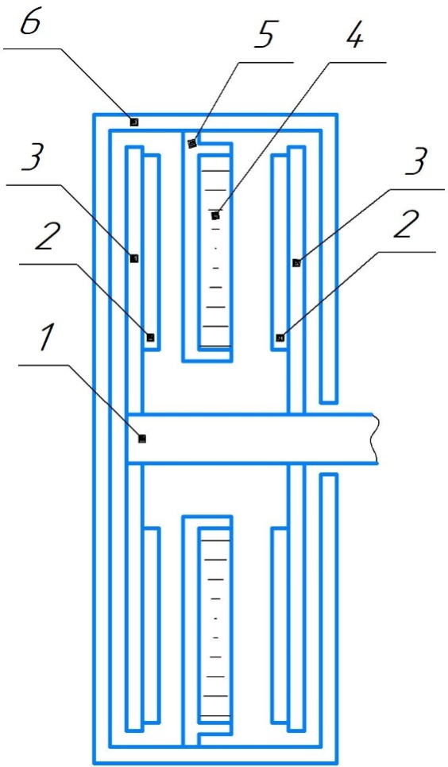
фиг.1
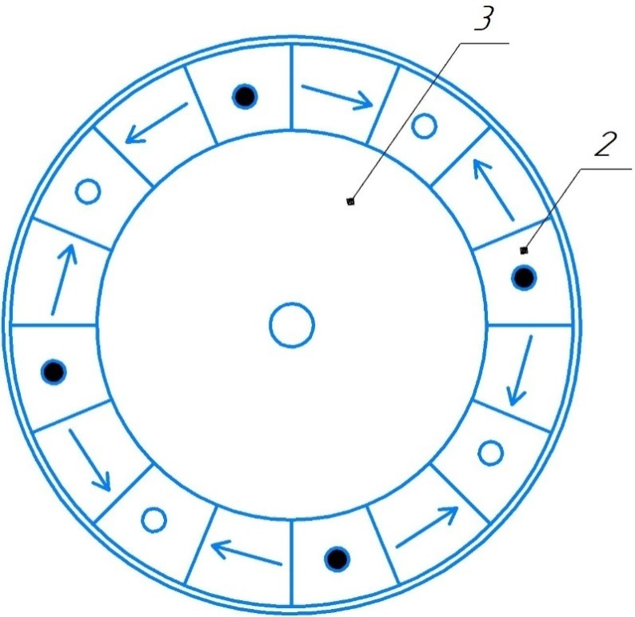
фиг.2
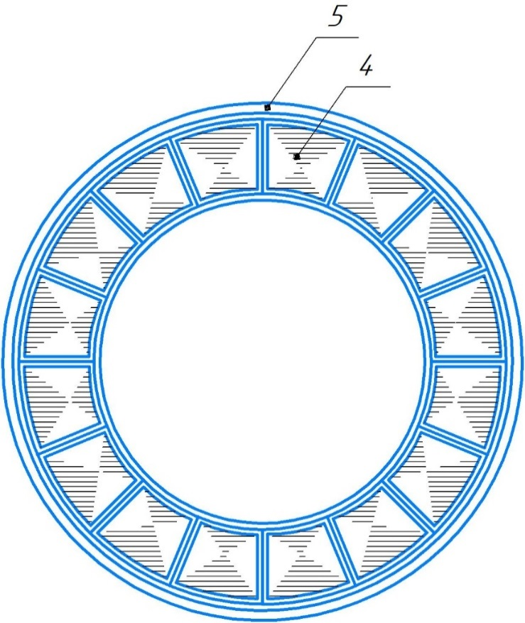

фиг.3
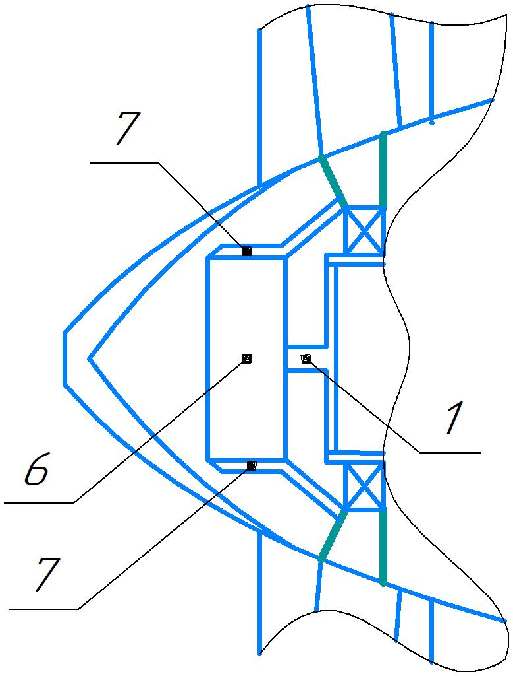

фиг.4

РЕФЕРАТ
(19) РОССИЯ (RU)
(54) ДИСКОВЫЙ СТАРТЕР-ГЕНЕРАТОР, ИНТЕГРИРОВАННЫЙ В ДВУХКОНТУРНЫЙ ТУРБОРЕАКТИВНЫЙ ДВИГАТЕЛЬ
(57) Использование: область авиационной техники, конкретнее область стартеров-генераторов, интегрированных в авиационные двигатели.
Технический результат: снижение массогабаритных показателей стартера-генератора, интегрированного в авиационный двигатель.
Сущность полезной модели: стартер-генератор, содержащий вал ротора, выполненный единым с валом авиационного двигателя, постоянные магниты и обмотку, который также содержит два диска для крепления постоянных магнитов, механически соединенных с валом ротора, а обмотка закреплена в статоре, который расположен в корпусе, установленном на опорах дискового стартера-генератора.

(07) Референт

